期末选做编程实践作业

赖显松 2021214726

1 编程题目——星体问题

* 1. 问题背景

天体运动问题符合万有引力定律，当物体的质量非常大的时候，物体间的吸引力变得很明显，地球绕太阳旋转，月球绕地球旋转，都是在真空的宇宙中的万有引力的表现。

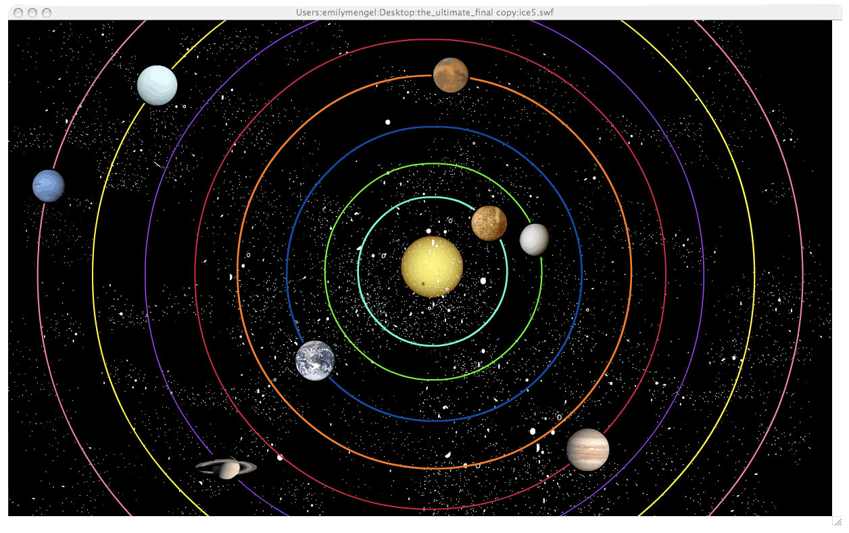

图1. 1

在宇宙空间中，当其中一个星体质量非常大，另一个物体质量非常小时，质量大的物体可以近似认为固定在原点，而质量小的物体绕其运动，运动满足方程：



其中为物体在三维空间中三个正交方向的坐标。小物体以圆轨迹做运动，进一步对圆轨迹做分析，在轨迹平面将其转化为二维问题。在分析平面两个方向上的运动方程进一步简化为：



2 问题分析及程序

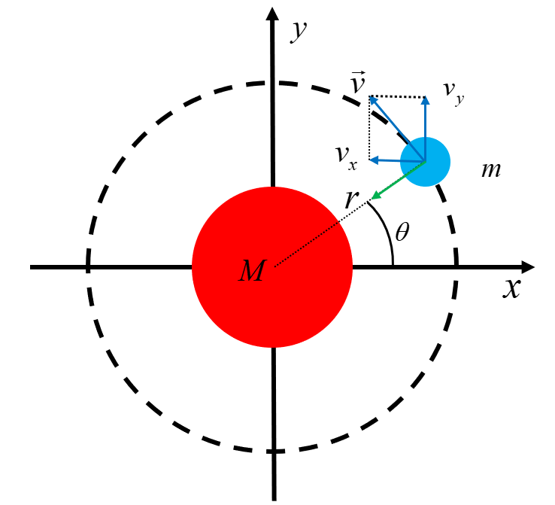

图2. 1

描述天体运动，需要知道运动的位移和速度。在二维平面上分析，结合背景知识中的万有引力公式，可以得到天梯运动方程组：



常微分方程组问题，可以采用数值计算的方法解决。

**单位归一化**

为了统一单位，距离用地球半径归一化，时间用1000s归一化:



单位速度为。地球的质量为，万有引力常数则引力中的*GM*一项可以简化并近似等于：



归一化后的微分方程组用函数表示为：



编程实现函数f：

1. **def** f(input):
2. # input[] = t, x, vx, y, vy
3. # t = input[0]
4. x = input[0]
5. vx = input[1]
6. y = input[2]
7. vy = input[3]
8. **return** np.array([vx, -9.8*x/(6.371*(x**2 + y**2)**(1.5)), vy, -9.8*y/(6.371*(x**2 + y**2)**(1.5))])

选择一种低阶方法：显式Euler法；一种高阶方法：4阶RK方法。对应的迭代式子为：





程序：

1. **for** i **in** range(1, n+1):
2. K1 = f(rk4_solver[:, i-1])
3. K2 = f(rk4_solver[:, i-1]+0.5*h*K1)
4. K3 = f(rk4_solver[:, i-1]+0.5*h*K2)
5. K4 = f(rk4_solver[:, i-1]+h*K3)
6. trapezoid_solver[:, i] = trapezoid_solver[:, i-1] + h*f(trapezoid_solver[:, i-1])
7. rk4_solver[:, i] = rk4_solver[:, i-1] + 1/6*h*(K1+2*K2+2*K3+K4)

设置初始值，查得地球表面圆周运动的速度[]，即第一宇宙速度为，约为1.24倍的单位速度。则设置初始值：[1, 0, 0, 1.24]。

3 结果

运行程序，10个单位距离，步长设置为100s即0.1单位时间。得到显式Euler和RK4方法的轨迹结果如图。

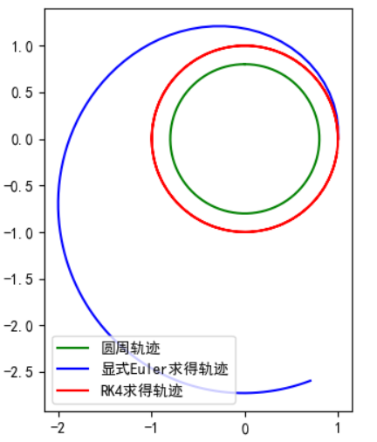

图3. 1 步长为0.1的求解轨迹结果

从结果中可以很清晰地看到，两种方法得到的结果不一样。显式Euler这种低阶方法在求解后得到的轨迹出现了偏离。在选择第一宇宙速度的情况下，符合实际情况的轨迹应为如RK4方法这种高阶方法求得的结果这样的标准的圆周，物体绕大质量物体的表面作圆周运动。

改步长为0.01再次尝试（）：

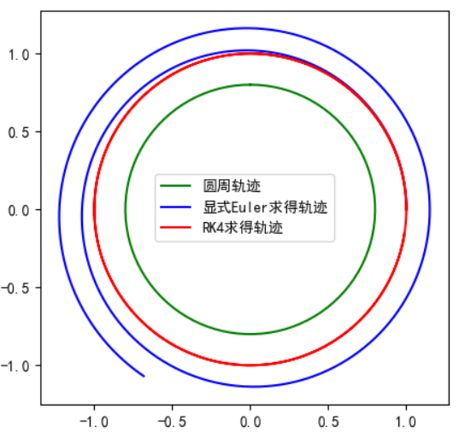

图3. 2 步长为0.01的求解轨迹结果

步长变小之后，显式Euler方法的偏离正确结果的程度更小一些，但是还是存在偏离，而RK4方法与0.1步长下没有变化。

取步长为0.5，结果（）：

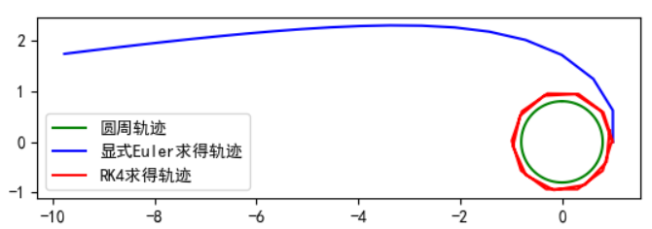

图3. 3 步长为0.5的求解轨迹结果

可以看到，在步长为0.5时，RK4方法求得的轨迹出现了较大的直线段，但是整体的轨迹还是圆，半径有变小的趋势。

更改初始速度，测试结果（）：

|  |  |
| --- | --- |
|  |  |
| 图3. 4初始速度为1的求解轨迹结果 | 图3. 5初始速度为1.5的求解轨迹结果 |

当初始速度不满足圆周运动时，天体运动的轨迹变为了椭圆。速度过小的话容易靠近大物体的质心，初始点是椭圆长轴上的点；速度过大有拜托引力的趋势，初始点是椭圆短轴上的点。

参考文献

1. 关治．数值方法[M]．北京：清华大学出版社，2006：66-92．
2. [宇宙速度 - Wikipedia](https://ja.wikipedia.org/wiki/%E5%AE%87%E5%AE%99%E9%80%9F%E5%BA%A6)

附录

见附件python源代码。